**ARORE INTERMEDIAR CU PINION CILINDRIC(*)**

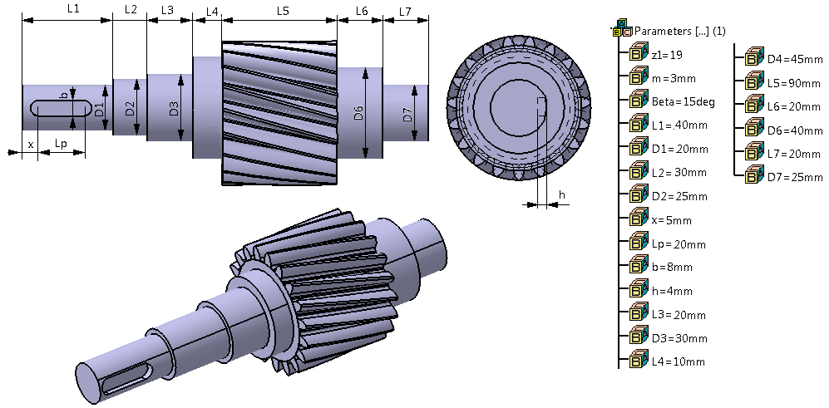

**LEGENDĂ**: **b** – lăţimea canalului de pană; **Beta** – unghiul de înclinare a danturii; **D1, D2, D3, D4, D6,** **D7** – diametrele tronsoanelor cilindrice 1, 2, 3, 4, 6, 7; **L1, L2 …** **L7** – lungimile tronsoanelor cilindrice 1, 2 … 7; **L5** – lungimea tronsonului cu dantură (lăţimea pinionului, b1), **Lp** – lungimea canalului de pană; **h** – înălţimea canalului de pană; **m** – modulul danturii (standard); **x** – poziţia canalului de pană; **z1** – numărul de dinţi ai pinionului.

**RESTRICŢII**: D3 = D7 (se adoptă rulmenţi identici); D1 < D2; D2 < D3 sau D2 = D3 ; D4 < diametrul interior al danturii (df1); D6 < diametrul interior al danturi (df1); D7 < D6; L1 = L7; L1 > Lp + b; x > b/2.